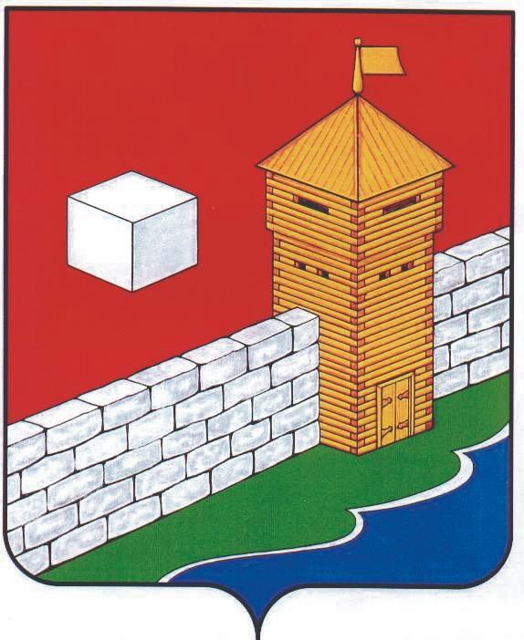
УПФР в Еткульском районе
Челябинской области
2-12-42, www.admetkul.ru

Пенсионное и социальное обеспечение

южноуральских защитников Отечества

В настоящее время в Челябинской области проживает 2 072 участника и инвалида Великой Отечественной войны, 31 976 ветеранов боевых действий.
Ветераны Великой Отечественной войны в соответствии с действующим пенсионным законодательством имеют особенности в пенсионном и социальном обеспечении.
Участники и инвалиды Великой Отечественной войны имеют право на пенсию, ежемесячную денежную выплату (ЕДВ), дополнительное ежемесячное материальное обеспечение (ДЕМО), а ветераны боевых действий имеют право на ЕДВ.
Участники войн, имеющие инвалидность вследствие военной травмы, имеют право на одновременное получение двух пенсий: трудовой пенсии по старости и государственной пенсии по инвалидности. По состоянию на 1 февраля 2017 года в Челябинской области 1 128 участников Великой Отечественной войны и 699 инвалидов вследствие военной травмы являются получателями двух пенсий. Средний размер этих пенсий (без ЕДВ и ДЕМО) составляет более 34 тыс. руб. и 31 тыс. руб. соответственно.
Кроме того, две пенсии в Челябинской области получают 55 вдов погибших военнослужащих и 1 134 родителей погибших военнослужащих, средний размер их пенсии составляет более 24 тыс. руб. и 23 тыс. руб. соответственно.
С 1 мая 2005 года участникам и инвалидам Великой Отечественной войны выплачивается дополнительное ежемесячное материальное обеспечение в размере 1000 руб. Военнослужащим, проходившим военную службу в воинских частях, не входивших в состав действующей армии в годы Великой Отечественной войны, вдовам погибших военнослужащих дополнительное ежемесячное обеспечение выплачивается в размере 500 руб.
Размер ежемесячной денежной выплаты участникам, инвалидам и ветеранам боевых действий на сегодняшний день составляет от 1 731,77 руб. до 5 054,11 руб.
В состав ежемесячной денежной выплаты федеральных льготников, в том числе ветеранов войны, входит государственная социальная помощь в виде набора социальных услуг, который включает в себя:
- оплату необходимых лекарственных препаратов, изделий медицинского назначения;
- оплату путевки на санаторно-курортное лечение;
- оплату проезда на пригородном железнодорожном транспорте, а также на междугородном транспорте к месту лечения и обратно.
Независимо от категории федерального льготника стоимость набора социальных услуг с 1 февраля 2017 года составляет 1 048, 97 руб. в месяц.

Пресс-служба ОПФР по Челябинской области
27 февраля 2017 г.

